-Comandi utili
Ricorda:
man NOMECOMANDO
oppure NOMECOMANDO --help
per visualizzare le opzioni
--------------------------------------------------------
Accesso ssh
verifica ip server
ip a
ssh utente@ip (utente non root)

diventi root con il comando
su – root
e la password di root
--------------------------------------------------------------------------------------------
- utilizzo del file system / navigazione su file system
cd
ls (-lah)
mkdir

- copia sposta e cancella
cp (-r se copio una cartella)
mv
rm cancella un file ;

rm -Rf cancella una cartella

- Calcolo dimensione file e cartelle
du (du -(s)h)

- Creazione di un file
echo (stampa qualcosa)
touch

- Visualizzazione di un file

less (visualizzatore file)
cat NOMEFILE
less NOMEFILE (per cercare /”testocercato” per avanzare nella ricerca n per indietreggiare nella ricerca N)
tail (tail -f) (tail -n)
head

- Ricerca di una stringa in un file
grep “parolacercata” NOMEFILE ( -r recursive ; -i ignora maiuscole e minuscole)

- Editor di test

nano NOMEFILE
vi NOMEFILE
vim NOMEFILE

- data e ora
date
nota: per modificare output del comando es.
date +%Y%m%d-%H%M\

Comandi nidificati

$(date)

- Redirezione Output
> (cancello esistente)
>> a un file in append
| ad un altro programma

$? -> variabile che riporta il successo (0) o meno dell’esecuzione dell’ultimo comando.

--------------------------------------------------------------------------------------------------------------------
bash_history

history
history -c
variabili

export variabile = 1
echo $variabile

-----------------------
Uso di seq: seq STOP oppure seq START STOP oppure seq START STEP STOP
--------------------------
Operatore for

for variabile in [espressione]
do
operazione1 variabile e $variabile
operzione2
operazione n...
done

esempio

for in 1 2 3 4 5
do
echo ciao $i
done

for i in $(cat righe.txt)
> do
> echo sto stampando la righa $i
> done

ove $i è il valore della variabile i a ciascun ciclo del for

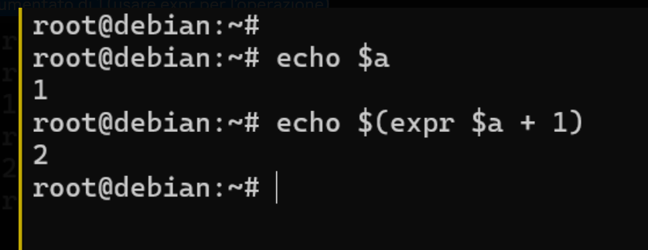

Condizionali

if [ condizione ]; then
# comandi da eseguire se la condizione è vera
else
# comandi da eseguire se la condizione è falsa
Fi

Script:

dichiarazione dell’interprete dei comandi: #!/bin/bash

aggiunta dei permessi di esecuzione: chmod a+x o con la mask per lo script

esecuzione dello script con path assoluta o se mi trovo nella cartella ./nomescript

Exit value:
exit 0
inserimento dati da utente
read

Condizionali:

if [ condizione ]; then
# comandi da eseguire se la condizione è vera
fi

OPPURE diverse condizioni:

if [ condizione1 ]; then
comandi
elif [ condizione2 ]; then
comandi
else
comandi
fi

if [ -e "/var/www/index.html" ]; then

if [ $? -eq "0" ]
then echo "tutto ok”
else echo nok
fi

oppure:
[ "$?" -eq "0" ] || echo ultimo commando non andato a buon fine
One line testers:
[[ $s = 'something' ]] && echo 'matched' || echo "didn't match"
[[ $s == 'something' ]] && echo 'matched' || echo "didn't match"
[[ $s != 'something' ]] && echo "didn't match" || echo "matched"
[[ $s -eq 10 ]] && echo 'equal' || echo "not equal"

if [ -e "/var/www/index.html" ]; then

# Ciclo while che continua finché l'utente non scrive "esci"
while [ $risposta != "esci" ]; do
# Chiede all'utente di inserire qualcosa
echo "Inserisci un testo (scrivi 'esci' per terminare):"
read risposta
# Stampa ciò che l'utente ha inserito
echo "Hai scritto: $risposta"
done

--------------------------------------------------------------------------------------------

Creazione archivi

-cvpzf comprime con gzip
-xvpzf estrae file fatto con gzip

-cvpjf comprime con bzip2
-xvpjf estrae file fatto con bzip2

esempio: cartella /usr/lib in un file chiamato /tmp/lib.tar.gz compresso con gzip:
tar -cvpzf /tmp/lib.tar.gz cartella1 cartella2 ….
--------------------------------------------------------------------------------------------

Spegnimento e riavvio

reboot
shutdown -h now
--------------------------------------------------------------------------------------------
Verificare possibilità di accesso nel file di configurazione
/etc/ssh/sshd_config
Aggiungere
PermitRootLogin yes
· non fare su server in produzione
riavviare il server con reboot, in seguito verificheremo come riavviare il singolo servizio
--------------------------------------------------------------------------------------------

Ricerca di file o cartelle

Ricerca di un file
find PERCORSO_DI_RICERCA -name NOMEFILE

es ricerca di file piu vecchi di 10GG
find “PERCORSO DI RICERCA” -type f -maxdepth 1 -mtime +10

—----------------------------------------------------------------------------------------

Installazione applicazioni

apt-get (install , remove , update, upgrade)
apt-cache search ricerca
apt autoremove : rimuove le dipendenze non più utilizzate

dpkg -l : visualizza la lista dei pacchetti installati
--------------------------------------------------------------------------------------------
Logfiles /var/log

Auth.log : log di autenticazione
Syslog: log di sistema

—---------------------------------------------------------------------------------------------

Gestione utenti

adduser
userdel

groups NOMEUTENTE

Aggiunta di un gruppo
groupadd NOMEGRUPPO

Aggiunta di un utente ad un gruppo
usermod -aG Gruppo1,Gruppo2 USER

getent passwd
getent group

sudo -> serve per eseguire un comando come root partendo da un utente standard.

file contenente le impostazioni della bash /etc/passwd
bash che non consentono il login /bin/false oppure /usr/sbin/nologin

—----------------------------------------------------------------------------------------------------------
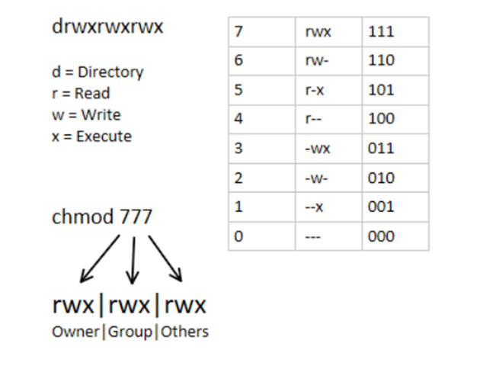

1 ESECUZIONE
2 SCRITTURA
4 LETTURA

Permessi di file e owner
https://vk9-sec.com/file-permissions-in-linux-unix/

chown NOMEUTENTE:NOMEGRUPPO FILE/CARTELLA

chmod 777 555 ….. FILE/CARTELLA
-R ricorsivo dentro a cartella

NB: Non è gestita l’ereditarietà

—--------------------------------------------------------------------------

E’ possibile installare il pacchetto acl (apt-get install acl)
e settare le access list per una cartella forzando la possibilità di lettura da parte di un gruppo

setfacl -Rm g:NOMEGRUPPO:rwx CARTELLA
setfacl -Rm u:NOMEUTENTE:rwx CARTELLA

per vedere le access list:
getfacl CARTELLA

—-------------------------------------------------------------------------

Prestazioni di sistema

uptime
du
df
free
top
iostat (dipende dal pacchetto sysstat)
bwm-ng
iftop (va installato)
iotop (va installato)
ps ( -aux)
kill
htop (va installato)

- Docker stats
—--------------------------------------------------------------------------------------
Xargs

find /etc/ -name interfaces | xargs cp -t .
find /root/ -name interfaces | xargs rm -f

-----------------------------------------------------------

Gestione servizi

systemctl (enable , disable , start , stop , restart, status) NOME SERVIZIO
systemctl list-units --type=servicenet
journalctl

—--------------------------------------
—----------------------------------------------
netstat -atunp (verifica delle connessioni attive, posso filtrare con LISTEN per verificare quali sono le porte aperte)

tcpdump sniffer di rete
es tcpdump -i proto XXXX

nc strumento di comunicazione di base, apre una sessione in chiaro verso il target / porta specificata
nc -l -p porta
client: nc IP_server Porta
—-----------------------------------------------------------------------------------

-----------------------------------------------------
Operazioni pianificate (crontabs)

crontab -e (cron utente)
oppure
nano /etc/crontab (cron di sistema)

systemclt restart cron

Minuto Ora GiornoDelMese Mese GiornoDellaSettimana comando_da_eseguire
15 18 5 * * /bin/reboot
Al minuto 15
Alle ore 18
Il giorno 5
Di ogni mese (*)
Indipendente dal giorno (*)

command_1 viene eseguito ogni minuto
command_2 viene eseguito ogni 10 minuti di tutte le ore di tutti i giorni
command_3 viene eseguito ogni giorno a ogni ora al minuto 30
command_4 viene eseguito ogni giorno a ogni ora ad un intervallo di 30 minuti (è equivalente al significato del command_3)
command_5 viene eseguito ogni Giovedì, Venerdì e Sabato alle ore 15:30.

Evitare che gli utenti possano fare un crontab
echo ALL >>/etc/cron.deny

Autorizzarne uno:
echo user_name >>/etc/cron.allow

Il demone Cron prevede alcune scorciatoie che possono semplificare la definizione dei jobs.

In particolare, esistono delle parole (seguite dal simbolo “@”) che assumono un preciso significato e rendono quindi più veloce la stesura dei jobs perché possono essere utilizzate nella sintassi in sostituzione della specifica della data a cinque colonne

-----------------------------------------------------------------------------------------------
Verificare orario di sistema

date: per correggere il fuso orario
tzselect
poi appendere quanto specificato nel .profile dell’utente

oppure
timedatectl set-timezone Europe/Rome

—-----------------------------------------------------------------------------------------------------
Comandi utili da usare negli script

Serve per capire se il comando precedente si è completato correttamente: 0-> ok altrimenti errore.
Variabile in cui viene caricato il risultato: $?

Operazioni sul testo per analisi log
awk
esempio di stampa per colonna

awk '{print $2;$5}' /var/log/syslog
stampa solo la prima e la 5a colonna del file syslog (il tool ha un sacco di opzioni, verificare la manpage, è possibile usare regexp, selezionare il separatore etc..)

uniq
elimina le righe duplicate ed eventualmente con -c conta le occorrenze

wc -l (conta le righe)

SERVIZIO:
DA METTERE IN /etc/systemd/system/NOMESERVIZIO.service
------------------------------
[Unit]
Description=Nvr Service
After=mariadb.service
Requires=mariadb.service

[Service]
ExecStart=/home/script.sh
Restart=always
RestartSec=30s

[Install]
WantedBy=multi-user.target
-----------------------------------------------

sed: processore di testo

es: sed -i 's/Italian/English/g' NOMEFILE

esempio 2:
echo Italian | sed 's/Italian/English/'
—---------------------------------------------------------------------------------------------------
SSH - SCP
scp -r (se directory) SORGENTE DESTINAZIONE
es. scp -r /root/temp root@192.168.77.125:/root/
sshpass -p "Corso2020!" scp -r /root/temp root@192.168.77.125:/root/
SSH - accesso con autenticazione basata su chiavi RSA
ssh-keygen
Impostazione manuale
- sull macchina client

mkdir -p ~/.ssh
cd /home/UTENTE/.ssh/
cat id_rsa.pub

- sulla macchina server
dalla macchina client copio il file contenente la chiave pubblica, entro in ssh user@remote_host con l’utente di destinazione e copio la chiave:
echo public_key >> ~/.ssh/authorized_keys

Impostazione auto

ssh-copy-id user@remote_host

oppure

cat ~/.ssh/id_rsa.pub | ssh user@remote_host "mkdir -p ~/.ssh && touch ~/.ssh/authorized_keys && chmod -R go= ~/.ssh && cat >> ~/.ssh/authorized_keys"

—---------------------------------------------------------------------------------------------------------------
Apache2 e virtualhosts

nome del demone apache2

/etc/apache2

/etc/apache2/sites-available contiene i virtual host
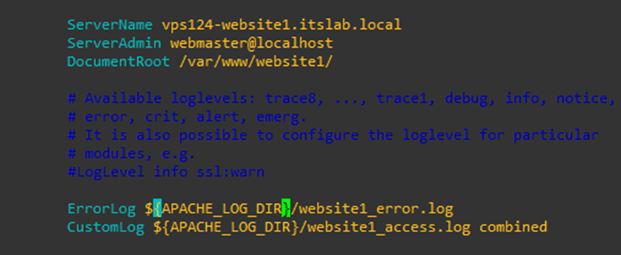

a2ensite NOMESITO abilita il virtualhost
virtualhost di default si chiama default.conf

DocumentRoot di default è /html

utente con cui gira apache www-data

abilitanzione vhost: a2ensite website1.conf

